АНКЕТА

для выбора нажимного механизма

Предприятие | Фамилия
Адрес | Имя
 | Город | Индекс
 | Тел | Факс
 | Электронный адрес

Обозначение вывода всех европейских моделей
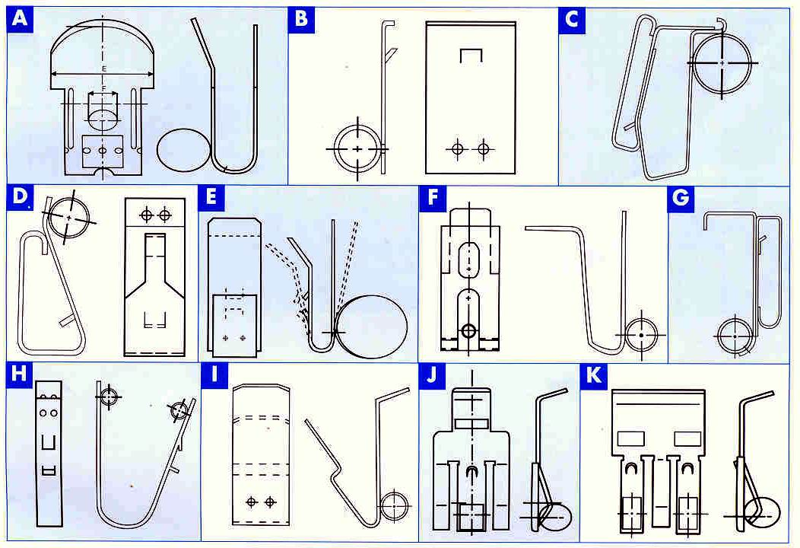
Обозначьте буквой необходимый Вам нажимной механизм:
В случае, если ни одна из моделей Вам не подходит, заполните анкету или пришлите нам образец модели. Минимальное количество заказа 4 единицы.

Размеры и характеристики
Размер щётки | t: …………………..мм. | a: …………………….мм. | r: …………………….мм.
Пружина | Диаметр: …..………мм. | Ширина: ..…………...мм.
Нажимной механизм | Ширина: ……………мм. | Высота : …………….мм. | Толщина: ……….......мм.
 | Материал: |  | Изолированный: ………..
Выступ | Ширина: ..………….мм. | Длина: ………………мм.
 | Позиция по отношению к низу штыря:…............мм.

Другие данные
Покрытие нажимного механизма: | Количество: | Поставка со щётками: | ДА | НЕТ



